proposta comercial

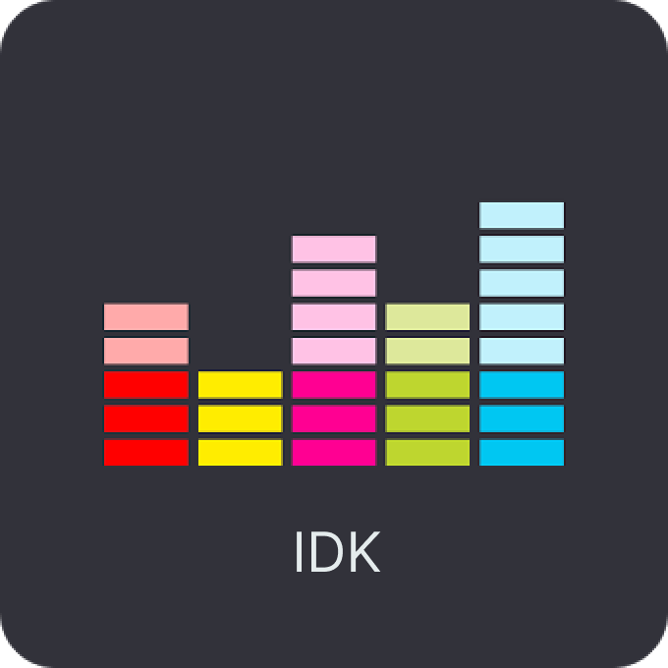

A presente proposta tem o objetivo de apresentar a etapa de desenvolvimento de marca / identidade visual e do website institucional.

As etapas de divulgação no meio digital deverão ser melhor discutidas e compreendidas para que seja possível formular uma proposta.

### 2. Descrição do projeto

A identidade visual, será desenvolvida para que ela transmita profissionalismo e comunique de forma clara o objetivo da empresa. Neste momento, será preciso também escolher o nome da empresa e seu correspondente na web com um domínio .com ou .com.br.

Ao mesmo tempo em que a identidade estiver sendo desenvolvida, trabalharemos em um esqueleto de navegação e usabilidade do website – que posteriormente irá incorporar os elementos da identidade visual aprovados pelo cliente.

O website será responsivo, ou seja, deverá se adaptar e permitir seu uso em telas grandes, médias e pequenas (computadores, notebooks, tablets e smartphones).

As tecnologias base utilizadas serão todas abertas e amplamente adotadas pelo mercado: HTML5, CSS3, JavaScript (jQuery) e MariaDB. A hospedagem do website poderá ser em servidor NGINX, Apache ou IIS.

### 3. Cronograma e plano de trabalho

| Tarefas | prazos | | | | | |
| --- | --- | --- | --- | --- | --- | --- |
| out. 22 | nov. 22 | dez. 22 | jan. 23 | fev. 23 | mar. 23 |
| Reunir clientes |  |  |  |  |  |  |
| Revisar requisitos funcionais |  |  |  |  |  |  |
| definir layout do site |  |  |  |  |  |  |
| modelagem de casos de uso |  |  |  |  |  |  |
| construção de banco de dados |  |  |  |  |  |  |
| codificação do front-end |  |  |  |  |  |  |
| codificação do back-end |  |  |  |  |  |  |
| integração do sistema com o banco de dados |  |  |  |  |  |  |
| testes unitários |  |  |  |  |  |  |
| implementação de sistema |  |  |  |  |  |  |
| treinamento de funcionários |  |  |  |  |  |  |

### 4. Suporte e treinamento

O suporte será fornecido tanto no **período de desenvolvimento** e testes quanto no período de operação real do site (chamamos esta fase de **“produção”**). Nosso suporte consiste em apoiar o cliente e realizar modificações solicitadas tanto de âmbito corretivo quanto incremental.

Qualquer dúvida técnica ou operacional poderá ser tratada via e-mail ou telefone, de segunda à sexta em horário comercial.

Reuniões presenciais durante o período de desenvolvimento não terão ônus para o cliente desde que não excedam o total de 15h / mês.

Assim que o projeto sair do **período de desenvolvimento** e entrar em **produção** (quando o site for publicado e todos os compromissos da idk forem cumpridos junto à contratante), o cliente pode escolher dentre os seguintes planos de manutenção mensal (nenhum destes é obrigatório):

##### **Plano de manutenção A1 (R$ 10000,00 / mês)**

* Treinamento *in-loco* de até 4 horas sem ônus para o cliente
* Suporte via telefone e e-mail ilimitado;

##### **Plano de manutenção A2 (R$ 20000,00 / mês)**

* Todos os itens do plano A1 +
* Hospedagem, instalação e configuração do site em ambiente “*cloud computing*” com segurança dos dados e redundância para não haver interrupção do serviço (servidores Digital Ocean)
* Compra, instalação e atualização de Certificado SSL de até 256Bits (Comodo)
* Backup diário dos dados;
* Monitoramento para manter o sistema sempre online;

### 5. Investimento

| **Para criação da identidade visual e website + estrutura física/ sistema e equipe:** | **R$ 7 000 000,00**  pagamento em 12 vezes de 583 333 com 0.60% de juros |
| --- | --- |
| **Manutenção & Suporte mensal:** | **A1:** R$ 10000,00 / mês  **A2:** R$ 20000,00 / mês |
| **Prazo de entrega do projeto completo:** | 140 a 180 dias úteis a contar da data de pagamento da entrada |
| **Garantia:** | 360 dias – neste período, toda e qualquer reparação necessária no sistema, decorrente de falha de programação será realizada sem ônus para o cliente. |
| **Validade da proposta:** | 10 (dez) dias corridos a partir da data de emissão deste documento |

### 6. Considerações finais

O sistema ora proposto é passível de expansão e adaptável às necessidades específicas da área de negócios do cliente.

Será traçado um plano personalizado para divulgação da empresa e seu site em mídias sociais, motores de busca e outras propagandas cabíveis.

Este plano poderá ser criar durante ou ao final do desenvolvimento do presente projeto, destinando a ele uma proposta comercial em separado.

Atenciosamente,

**IDK Music**